PRODUCTO PROTOTIPO

SEMILLERO DE INVESTIGACIÓN EN INNOVACIÓN Y APLICACIÓN DE NUEVAS TECNOLOGÍAS - SIIANTEC

TÍTULO PROYECTO
Left And Right

LÍNEA DE INVESTIGACIÓN

Inteligencia Artificial y Desarrollo de Software

INTEGRANTES
Andres Felipe Bustos Marroquin
Jesus Daniel Ramirez Suarez
Neil Ninrod Racero Gonzalez

SEMESTRE
IV

DOCENTE LÍDER SEMILLERISTA
Víctor Alfonso Guzmán Brand

DOCENTES DE INVESTIGACIÓN
Andres Ernesto Diaz Ortega

PROGRAMA
Técnico en Desarrollo de Software

INSTITUCIÓN
CORPORACIÓN TECNOLÓGICA INDUSTRIAL COLOMBIANA
TEINCO
2026 BOGOTA D.C

Resumen
Introducción: La formación de la ideología política es un fenómeno complejo influenciado por factores sociales, culturales, económicos y cognitivos. Aunque el espectro político izquierda–derecha constituye una herramienta ampliamente utilizada para representar diferentes posiciones ideológicas, su interpretación puede resultar limitada cuando no se consideran sus principales corrientes y subcategorías. En este contexto, el proyecto Left And Right busca estructurar un modelo conceptual que permita analizar la orientación política de jóvenes entre 16 y 25 años de la institución TEINCO y establecer criterios que puedan ser aplicados en un entorno digital.
Objetivo: Analizar los factores que influyen en la formación de la ideología política de estudiantes de TEINCO entre 16 y 25 años, mediante un modelo conceptual basado en el espectro político izquierda–derecha y sus principales subcategorías, como base para el diseño de una aplicación web capaz de identificar y clasificar patrones de orientación política de manera estructurada y fundamentada.
Metodología: Se emplea un enfoque de investigación descriptivo y correlacional, orientado al análisis de factores sociales, económicos y políticos relacionados con la formación de la ideología. Para la construcción del modelo se realiza una revisión de teorías políticas, corrientes ideológicas, estudios académicos y fuentes confiables, complementada con la recopilación y análisis de información mediante encuestas. Para el desarrollo del prototipo se utiliza una metodología ágil basada en Scrum, que permite organizar las actividades del proyecto en iteraciones y orientar las etapas de análisis, diseño, implementación y validación de la aplicación web.
Resultados: Como resultado se plantea un modelo conceptual estructurado a partir del espectro izquierda–derecha y sus principales subcategorías, junto con los criterios necesarios para interpretar las respuestas de los usuarios. Asimismo, se desarrolla un prototipo de aplicación web orientado a la recolección de información mediante un sistema estructurado de preguntas y al procesamiento de las respuestas para generar una clasificación de orientación política fundamentada en el modelo conceptual establecido.
Conclusiones: El desarrollo de Left And Right permite establecer una base conceptual y tecnológica para el análisis estructurado de la orientación política en jóvenes de TEINCO. La integración de fundamentos teóricos, procesamiento de información y desarrollo de software permite plantear una herramienta digital orientada a la identificación de patrones ideológicos, procurando que los resultados sean interpretables y coherentes con las categorías definidas en el modelo. El prototipo constituye una aproximación para apoyar la comprensión de las diferentes posiciones dentro del espectro político sin asumir la clasificación como una determinación absoluta de la ideología de una persona.
Palabras clave: ideología política; espectro izquierda–derecha; orientación política; aplicación web; jóvenes; clasificación ideológica.

Tabla de Contenidos

Resumen 2
Tabla de Contenidos 3
Capítulo 1 Introducción e información general 1
Capítulo 2 1
Justificación 1
Capítulo 3 1
Problema de investigación y pregunta problema 1
. Capítulo 4 2
Estado del arte 2
Capítulo 5 2
Objetivos 2
Objetivo general 2
Objetivos específicos 2
Capítulo 6 3
Propuesta Metodológica 3
Población objetivo 3
Alcance 3
Enfoque de investigación 3
Técnicas 3
Metodología de desarrollo 3
Etapas y actividades del prototipo. 4
Producto – Resultado esperado. 4
Capítulo 7 4
Resultados Obtenidos 4
Análisis 4
Diseño 5
Implementación. 5
Validación. 6
Ambiente
Bibliografía 7

Capítulo 1
Introducción e Información general

La formación de la ideología política en los individuos es un fenómeno complejo
influenciado por factores sociales, culturales, económicos y cognitivos. Aunque existen avances teóricos, el conocimiento suele estar disperso, lo que dificulta su organización en modelos claros y estructurados. Esto limita la comprensión de la orientación política en distintos contextos. El espectro político izquierda–derecha es una herramienta común para clasificar ideologías, pero resulta limitado si no se consideran sus subcategorías y dimensiones adicionales [20], [5].
Además, aunque existen herramientas digitales para identificar la inclinación política, muchas carecen de bases conceptuales sólidas, lo que afecta su precisión y utilidad. Esta limitación reduce la confiabilidad de los resultados obtenidos en dichos sistemas. Asimismo, dificulta la interpretación adecuada de las posturas ideológicas individuales. Por ello, es necesario desarrollar modelos integrales que permitan representar y analizar de forma más exacta la ideología política en entornos digitales, garantizando coherencia teórica y mayor precisión en la clasificación ideológica [21].
Una metodología de desarrollo de software es un conjunto organizado de principios, procesos, técnicas, herramientas y buenas prácticas que orientan y estructuran las actividades necesarias para planificar, diseñar, construir, probar e implementar sistemas. Además, permite establecer una base estructurada para el desarrollo tecnológico. Según Ian Sommerville, las metodologías de desarrollo establecen una forma sistemática de trabajo que permite coordinar equipos, definir roles y responsabilidades, gestionar recursos y controlar el progreso del proyecto de manera eficiente. [12 – Sommerville, Software Engineering].

Capítulo 2
Justificación
LEFT AND RIGHT corresponde a un sistema web desarrollado por estudiantes, de la institución TEINCO – Corporación Tecnológica Industrial Colombiana. El sistema se orienta a identificar la inclinación política de los usuarios. Esto se realiza dentro del espectro ideológico izquierda–derecha. Para ello, se emplea el análisis automatizado de textos digitales. Asimismo, se utiliza un test estructurado para la recolección de datos.
El sistema integra ambos enfoques para mejorar la precisión del análisis, permitiendo una clasificación ideológica más clara y estructurada.

El proyecto surge ante el desconocimiento sobre la ubicación ideológica, que presentan muchas personas en contextos de polarización política. Especialmente en el entorno social y político colombiano actual. Se basa en fundamentos teóricos provenientes de diversas disciplinas. Entre ellas el análisis del discurso y la polarización digital. También incorpora aportes de la psicología política contemporánea. La aplicación permite clasificar en subcategorías ideológicas específicas, como derecha liberal, conservadora o izquierda socialdemócrata. [2], [13], [14],
Además, el sistema incorpora un modelo computacional de análisis, que permite estimar indicadores asociados a radicalización discursiva. Este proceso se realiza bajo un enfoque ético y no determinista. Evita generar juicios absolutos sobre la ideología del usuario. Asimismo, garantiza un uso responsable de la información procesada. El sistema contribuye al fortalecimiento del pensamiento crítico.También promueve la autocomprensión ideológica en los individuos, y el análisis académico de la percepción política en el contexto colombiano actual.[14], [19].

Capítulo 3
Problema de investigación
La identificación de la orientación ideológica en los jóvenes representa una problemática compleja debido a la influencia de factores sociales, económicos, culturales, políticos y digitales en la formación de sus opiniones. En este contexto, muchos jóvenes presentan dificultades para reconocer y comprender su propia posición dentro del espectro político izquierda–derecha, especialmente cuando las posturas ideológicas no corresponden completamente con una única categoría.
Esta situación adquiere especial relevancia en el contexto colombiano, donde factores como la desigualdad económica, las experiencias relacionadas con el conflicto armado, las diferencias sociodemográficas, el acceso a información digital y la polarización política pueden influir en la construcción de las posiciones ideológicas. Además, la disminución de la confianza en las instituciones y la ambivalencia política entre sectores jóvenes dificultan la identificación de posiciones políticas claras y estructuradas.
Aunque existen herramientas digitales que buscan identificar la orientación política de las personas, algunas utilizan modelos simplificados o presentan limitaciones para representar la diversidad y multidimensionalidad de las ideologías políticas. Esto puede dificultar que los usuarios comprendan los factores que influyen en sus posiciones y limita la interpretación de sus resultados dentro de un contexto social y político específico.
Por esta razón, surge la necesidad de analizar los factores relacionados con la formación de la ideología política en jóvenes de 16 a 25 años y establecer un modelo conceptual que permita organizar dichos factores para su posterior aplicación en una herramienta tecnológica. En este sentido, se propone el desarrollo de LEFT AND RIGHT, una aplicación web orientada a recopilar y analizar respuestas de los usuarios para generar una clasificación estructurada de su orientación política dentro del espectro izquierda–derecha y sus principales subcategorías, bajo un enfoque académico, informativo y no determinista.
¿Cómo analizar y clasificar la orientación ideológica de jóvenes entre 16 y 25 años mediante un modelo conceptual y una aplicación web que considere diferentes factores sociales, económicos, políticos y culturales dentro del espectro izquierda–derecha?

Capítulo 4
Estado del arte
El estudio What Drives Media Slant? Evidence from U.S. Daily Newspapers de Gentzkow y Shapiro (2010) analiza el lenguaje en medios de comunicación. El objetivo es identificar su relación con la inclinación política. Para ello, se emplean técnicas estadísticas aplicadas al análisis de texto. Los autores examinaron miles de artículos de periódicos estadounidenses.
Estos fueron comparados con discursos de actores políticos relevantes. De esta manera, se identificaron patrones lingüísticos asociados a ideologías,permitiendo relacionar el uso del lenguaje con posturas políticas específicas. [5].
El modelo se basa en el análisis de frecuencia de términos y patrones lingüísticos, permitiendo correlacionar el uso del lenguaje con posiciones políticas previamente clasificadas. Como resultado, se evidenció que los medios de comunicación tienden a utilizar ciertos términos de manera consistente según su inclinación ideológica, lo que permite inferir la ideología de un texto a partir de su lenguaje [1 – Gentzkow & Shapiro: media slant y análisis de texto político], [1 – Gentzkow & Shapiro: sesgo mediático]. No obstante, el modelo presenta limitaciones técnicas por su dependencia de grandes volúmenes de datos, teóricas al reducir la ideología a patrones lingüísticos, y prácticas por la dificultad de aplicarlo en distintos contextos culturales.
Por otro lado, el estudio Birds of the Same Feather Tweet Together de Barberá (2015) propone un enfoque innovador para identificar la ideología política a partir del comportamiento digital en redes sociales. En este caso, el análisis se centra en las cuentas que siguen los usuarios en Twitter, construyendo redes de relaciones que reflejan afinidades ideológicas. Este modelo utiliza análisis de redes para determinar la proximidad ideológica entre usuarios, bajo el supuesto de que las personas tienden a seguir cuentas con las que comparten ideas políticas [5].
Los resultados demostraron que es posible inferir la ideología política con alta precisión analizando únicamente las conexiones digitales de un usuario, sin necesidad de evaluar directamente su discurso [2 – Barberá: redes sociales y afinidad ideológica], [2 – Barberá: inferencia ideológica en redes]. Sin embargo, presenta limitaciones técnicas al depender de plataformas específicas, teóricas al asumir afinidad ideológica en todas las interacciones, y prácticas en usuarios con comportamientos diversos.
En el contexto colombiano, el análisis del discurso político en el plebiscito de paz de 2016 evidencia cómo las campañas construyen sus mensajes de acuerdo con su postura ideológica. Diversos estudios analizaron los discursos del “Sí” y el “No”, identificando diferencias en el uso del lenguaje, el tono comunicativo y las estrategias retóricas. Se observó que la campaña del “Sí” utilizaba un lenguaje asociado a la esperanza y la reconciliación, mientras que la campaña del “No” empleaba términos relacionados con el riesgo y la preocupación, evidenciando que las ideologías influyen directamente en la construcción del mensaje político [13 – Uniandes: análisis del discurso político], [14 – UNAL: discurso político en Colombia].
Asimismo, la herramienta digital Political Compass Test representa un modelo, interactivo utilizado para identificar la orientación ideológica de una persona. Este sistema se basa en las respuestas a un cuestionario estructurado. A diferencia del modelo tradicional de un solo eje ideológico lineal. Utiliza un sistema bidimensional para el análisis político. Incluye un eje económico y un eje social como variables principales. Esto permite una representación más amplia y precisa de la ideología política, facilitando una clasificación más detallada del individuo evaluado. [21 – Political Compass Test].
Como resultado, el test genera una posición gráfica en un plano cartesiano, lo cual facilita la interpretación de la ideología del individuo evaluado. Esta representación permite ubicar al usuario en un espacio ideológico definido. Asimismo, simplifica la visualización de su orientación política general. No obstante, el modelo presenta diversas limitaciones relevantes en su aplicación. Entre ellas, la subjetividad inherente en las respuestas del usuario. También se evidencia la simplificación de la ideología a dos dimensiones, y las variaciones culturales en la interpretación de las preguntas planteadas.

En el contexto colombiano, el desarrollo de herramientas digitales, orientadas al análisis de la ideología política requiere consideraciones éticas. Es fundamental garantizar el respeto a los derechos fundamentales del usuario. Especialmente aquellos relacionados con la intimidad y la privacidad. También se debe proteger la libertad de conciencia individual. Asimismo, es necesario asegurar la protección de datos personales sensibles. Todo ello conforme a la Constitución Política de Colombia (1991), y en cumplimiento de la normativa vigente aplicable en el país.

Capítulo 5
Objetivos

Objetivo general
- Analizar los factores que influyen en la formación de la ideología política de los estudiantes de la institución TEINCO, especialmente en jóvenes entre 16 y 25 años, considerando las diferencias generacionales en el apoyo a la democracia, donde se evidencia una menor aceptación en poblaciones jóvenes en comparación con adultos mayores, mediante un modelo conceptual basado en las tipologías del espectro izquierda–derecha y sus principales subcategorías, con el fin de estructurar un marco analítico aplicable en entornos digitales que permita identificar de manera precisa patrones de orientación política [1], [2].

Objetivos específicos

- Examinar las principales teorías políticas y corrientes ideológicas, con el fin de caracterizar los elementos diferenciadores de las posiciones dentro del espectro izquierda–derecha y sus subcategorías, estableciendo un marco conceptual que sirva de base para la interpretación sistemática de respuestas de usuarios.
Procesar datos provenientes de encuestas, estudios académicos y fuentes confiables sobre

- opiniones políticas, valores sociales y posturas económicas, con el propósito de identificar patrones relevantes que permitan definir criterios objetivos y consistentes para la clasificación de la inclinación política de los individuos [8].

- Diseñar la arquitectura funcional y técnica de una aplicación web orientada a la recolección y procesamiento de información del usuario. Integrar un sistema estructurado de preguntas que permita capturar datos relevantes. Implementar algoritmos de análisis que posibiliten la interpretación de respuestas. Clasificar la inclinación política dentro del espectro izquierda–derecha. Generar resultados claros, interpretables y basados en fundamentos teóricos. Garantizar coherencia entre el modelo conceptual y la implementación del sistema [19], [1].

Capítulo 6
Propuesta Metodológica

Población objetivo (Usuario Final)
La población objetivo del proyecto está conformada principalmente por los estudiantes de la institución TEINCO, especialmente jóvenes entre 16 y 25 años. Este grupo constituye el usuario final al que está dirigida la aplicación LEFT AND RIGHT, considerando sus opiniones, valores sociales y posturas económicas como elementos relacionados con la formación de su ideología política. El sistema toma como referencia las diferentes posiciones dentro del espectro político izquierda–derecha y sus principales subcategorías [1], [2].

Alcance
La aplicación web LEFT AND RIGHT estará orientada a la recolección y procesamiento de información de los usuarios mediante un sistema estructurado de preguntas. A partir de las respuestas obtenidas, el sistema permitirá realizar un análisis que facilite la interpretación de la información y la clasificación de la inclinación política dentro del espectro izquierda–derecha. Asimismo, la aplicación generará resultados claros e interpretables, fundamentados en el modelo teórico establecido en la investigación. El desarrollo comprenderá la arquitectura funcional y técnica necesaria para implementar estas características, manteniendo coherencia entre el modelo conceptual y la implementación del sistema [19], [1].

Enfoque de investigación
El presente estudio se desarrolló bajo un enfoque descriptivo y correlacional,
orientado a analizar la formación de la ideología política en jóvenes,
a partir de sus opiniones, valores sociales y posturas económicas.
Este enfoque permite caracterizar las distintas manifestaciones ideológicas,
dentro del espectro político izquierda–derecha y sus subcategorías.
Asimismo, facilita la identificación de relaciones entre variables relevantes,
sin establecer relaciones directas de causalidad entre los factores analizados [8].

Como instrumento de recolección de información se utilizó la encuesta,
la cual permitió obtener datos directamente de los participantes.
Se aplicaron preguntas estructuradas sobre percepciones, experiencias y posiciones políticas.
Según Hernández Sampieri et al. (2014), la encuesta es una técnica
que facilita la obtención de información relevante en fenómenos sociales.
Este instrumento permitió identificar patrones ideológicos en los usuarios,
así como necesidades relacionadas con el sistema propuesto en la investigación [8].

Para el análisis de los datos se empleó un enfoque descriptivo,
que permitió organizar, sintetizar e interpretar la información recolectada.
Este proceso facilitó la identificación de tendencias en el comportamiento ideológico.
Asimismo, permitió establecer relaciones entre variables sociales y políticas.
De acuerdo con Sabino (2014), este tipo de análisis facilita la comprensión
de fenómenos sociales a partir de la observación de sus características principales,
aportando claridad en la interpretación de los datos obtenidos [19].

De esta manera, se logró fundamentar el diseño de una solución tecnológica,
orientada a la clasificación de la ideología política de los usuarios.
Esta solución se basa en el análisis de información recolectada mediante encuestas.
Asimismo, considera las características y necesidades identificadas en los usuarios.
El sistema propuesto permite estructurar la información de manera organizada,
facilitando la interpretación de resultados dentro del espectro ideológico,
y garantizando coherencia entre el análisis de datos y la solución tecnológica [9].

Técnicas (recolección de datos, levantamiento de requisitos y requerimientos).
El análisis de requisitos es el proceso en el cual se identifican, analizan y documentan las necesidades y expectativas de los usuarios o clientes respecto a un sistema. Durante esta etapa se estudian los problemas que se desean resolver, se definen las funciones que el sistema debe realizar, las restricciones que debe cumplir y las características necesarias para que el sistema satisfaga correctamente los requerimientos del usuario. Según el estándar del Institute of Electrical and Electronics Engineers (IEEE), este proceso permite comprender claramente qué debe hacer el sistema antes de iniciar su diseño o desarrollo [4 – IEEE Requirements Engineering Standard].
En el análisis de requisitos se estudian diferentes aspectos relacionados con el sistema,
que se desea desarrollar dentro de un contexto específico de aplicación. Entre ellos se incluyen las funciones que el sistema debe realizar, las características que debe tener y las restricciones técnicas de funcionamiento. También se considera el entorno en el que será utilizado el sistema. Según Ian Sommerville, esta etapa permite analizar el comportamiento esperado, y establecer las condiciones necesarias para su correcto funcionamiento en el entorno definido. [5 – Sommerville Requirements Analysis].
Para el desarrollo del sistema se realizó una encuesta con el objetivo de recopilar información sobre las opiniones políticas, valores sociales y posturas económicas de los usuarios. A través de estas encuestas se obtienen datos que permiten identificar patrones y tendencias ideológicas, los cuales sirven como base para analizar las respuestas y clasificar a las personas dentro del espectro político izquierda-derecha y sus diferentes subcategorías. Según Roberto Hernández Sampieri, la encuesta es una técnica de recolección de datos que permite obtener información directa de un grupo de personas mediante preguntas estructuradas [6 – Sampieri, Metodología de la investigación].
Finalmente, diversos estudios en ciencias políticas y comportamiento social señalan que la formación de la inclinación política de una persona no depende únicamente de sus opiniones individuales, sino también de factores como el entorno social, el acceso a información, la educación y la interacción con medios digitales. Investigaciones sobre comportamiento político y comunicación política han demostrado que estos elementos influyen significativamente en la manera en que las personas construyen y expresan sus posturas ideológicas dentro del espectro izquierda-derecha [1], [2], [19].

Metodología de desarrollo (corresponde a la metodología ágil de desarrollo de software enfocada).
Para el desarrollo de la solución tecnológica se empleó la metodología ágil Scrum, la cual es un marco de trabajo iterativo e incremental en proyectos de software. Este enfoque permite organizar el desarrollo en ciclos cortos llamados sprints, facilitando la adaptación a cambios durante el proceso de desarrollo del sistema. Además, permite la entrega continua de valor en cada iteración del sistema. También promueve una organización estructurada del trabajo en equipo. Scrum permite mejorar la eficiencia en la construcción de soluciones tecnológicas, permitiendo una gestión dinámica y controlada del proyecto. [6 – Ken Schwaber y Jeff Sutherland (2020)].

Esta metodología se estructura en roles, eventos y artefactos definidos, los cuales permiten una adecuada planificación del proyecto tecnológico. Asimismo, facilitan el seguimiento continuo de las actividades desarrolladas. También permiten ejercer control sobre cada fase del desarrollo del sistema. En el contexto del presente estudio, Scrum fue aplicado en LEFT AND RIGHT. Este sistema se orienta a la clasificación de la ideología política de usuarios. El proceso se basa en el análisis de respuestas obtenidas mediante encuestas, permitiendo organizar la información de manera coherente y estructurada [6].
El proceso se organizó en fases iterativas que guiaron el desarrollo del sistema, incluyendo el levantamiento de requerimientos y el diseño de la solución tecnológica. También se contempló el desarrollo de los módulos funcionales del sistema. Asimismo, se llevó a cabo la implementación progresiva del prototipo. Cada sprint permitió avanzar en funcionalidades específicas del sistema. Entre ellas la captura de datos, el procesamiento y análisis de información. También se incluyó la generación de resultados relacionados con ideología política, permitiendo una evolución constante del sistema durante su desarrollo [19].
Asimismo, la metodología Scrum facilitó la retroalimentación continua del sistema, permitiendo realizar ajustes en función de los resultados obtenidos en cada sprint. Este proceso consideró las necesidades identificadas en los usuarios del sistema. Además, permitió mejorar progresivamente las funcionalidades implementadas. El enfoque aplicado contribuyó a validar la lógica del modelo ideológico. También permitió optimizar la precisión en la interpretación de los datos. Esto fortaleció la calidad de los resultados generados por la aplicación, asegurando coherencia en el comportamiento del sistema desarrollado.
De esta manera, se garantizó un desarrollo estructurado, flexible y orientado al usuario,
asegurando coherencia entre los requerimientos definidos y el diseño del sistema.
El proceso permitió mantener alineación entre análisis y desarrollo del software.
Asimismo, facilitó la implementación adecuada de la solución tecnológica propuesta.
El uso de Scrum mejoró la organización del proyecto de forma eficiente [19].
También permitió la entrega progresiva de funcionalidades del sistema.
Esto contribuyó a una mejor gestión del desarrollo tecnológico,
garantizando una solución funcional, coherente y adaptada a las necesidades [6], [19].

Etapas y actividades del prototipo.
El proceso se organizó en fases iterativas que guiaron el desarrollo del sistema, incluyendo el levantamiento de requerimientos y el diseño de la solución tecnológica. También se contempló el desarrollo de los módulos funcionales del sistema. Asimismo, se llevó a cabo la implementación progresiva del prototipo. Cada sprint permitió avanzar en funcionalidades específicas del sistema. Entre ellas la captura de datos, el procesamiento y análisis de información. También se incluyó la generación de resultados relacionados con ideología política, permitiendo una evolución constante del sistema durante su desarrollo [19].

Producto – Resultado esperado.

Como resultado del proyecto se plantea el desarrollo de la aplicación web LEFT AND RIGHT,
orientada a la recolección y procesamiento de información de los usuarios mediante un sistema estructurado de preguntas. La aplicación permitirá analizar las respuestas obtenidas y clasificar la inclinación política dentro del espectro izquierda–derecha, generando resultados claros, interpretables y fundamentados en el modelo teórico establecido en la investigación. Asimismo, se busca mantener coherencia entre el modelo conceptual y la implementación del sistema [19], [1].

Capítulo 7
Resultados Obtenidos

Análisis: Requerimientos (lo que necesita el stakeholder: partes interesadas o cliente (usuario final)).

El análisis de requerimientos permitió establecer las funciones, características y condiciones que debe cumplir el sistema LEFT AND RIGHT para responder a las necesidades identificadas en el usuario final. Los requerimientos definidos se dividen en funcionales y no funcionales, permitiendo establecer tanto las operaciones que realizará el sistema como las condiciones esperadas durante su funcionamiento. Estos requerimientos sirven como referencia para orientar el desarrollo de la aplicación y mantener coherencia entre las necesidades identificadas, el alcance establecido y las funcionalidades propuestas.
En relación con los requerimientos funcionales, el sistema debe permitir al usuario responder un cuestionario relacionado con opiniones políticas, valores sociales y posturas económicas (RF01). Esta funcionalidad constituye el mecanismo mediante el cual se obtiene la información necesaria para realizar posteriormente el análisis. El cuestionario permitirá recopilar las respuestas proporcionadas por los usuarios de acuerdo con las preguntas estructuradas establecidas para el sistema.
Una vez obtenidas las respuestas, el sistema debe realizar un proceso de análisis con el propósito de identificar patrones ideológicos (RF02). Esta función permite utilizar la información proporcionada por el usuario como base para la interpretación de sus respuestas. El análisis de la información se encuentra relacionado con la finalidad principal de LEFT AND RIGHT, que consiste en procesar las respuestas obtenidas mediante el cuestionario para establecer una clasificación ideológica.
Como resultado del análisis, el sistema debe clasificar al usuario dentro del espectro político izquierda–derecha y sus respectivas subcategorías (RF03). Esta clasificación constituye una de las principales funcionalidades de la aplicación, debido a que permite relacionar las respuestas obtenidas con las diferentes posiciones contempladas dentro del modelo ideológico utilizado en el proyecto.
Posteriormente, el sistema debe mostrar los resultados de la clasificación ideológica de manera clara y comprensible (RF04). La presentación de los resultados debe permitir que el usuario pueda interpretar la información obtenida a partir de sus respuestas. De esta manera, el proceso desarrollado por el sistema comprende la captura de información, el análisis de las respuestas, la clasificación ideológica y la presentación de los resultados correspondientes.
Adicionalmente, se estableció como requerimiento funcional que el sistema permita el almacenamiento de los datos para análisis posteriores, siempre que el usuario lo autorice (RF05). Este requerimiento contempla la posibilidad de conservar la información proporcionada por el usuario bajo la condición de contar con su autorización.
En cuanto a los requerimientos no funcionales, el sistema debe garantizar la protección de los datos personales del usuario (RNF01). Esta condición establece que la información proporcionada durante el uso de la aplicación debe contar con protección. Asimismo, se determinó que el sistema debe disponer de una interfaz intuitiva y fácil de usar para los jóvenes (RNF02), buscando facilitar la interacción de los usuarios con las funcionalidades disponibles.
Otro requerimiento establecido corresponde al rendimiento del sistema. LEFT AND RIGHT debe ofrecer tiempos de respuesta rápidos durante el procesamiento de los resultados (RNF03). Esto establece una condición relacionada con el comportamiento esperado de la aplicación durante el procesamiento de la información y la generación de los resultados.
Finalmente, el sistema debe ser accesible desde dispositivos móviles y navegadores web (RNF04). Esta característica establece las condiciones de acceso contempladas para la aplicación y permite que el sistema pueda ser utilizado desde los medios especificados en el requerimiento.
En conjunto, los requerimientos establecidos definen las características principales que debe cumplir LEFT AND RIGHT. Las funcionalidades comprenden la respuesta del cuestionario, el análisis de las respuestas, la identificación de patrones ideológicos, la clasificación dentro del espectro izquierda–derecha y sus subcategorías, la presentación de los resultados y el almacenamiento de datos cuando exista autorización del usuario. Por otra parte, los requerimientos no funcionales establecen condiciones relacionadas con la protección de los datos personales, la facilidad de uso, los tiempos de respuesta y el acceso mediante dispositivos móviles y navegadores web. De esta manera, los requerimientos permiten establecer una base para el desarrollo del sistema y mantener correspondencia entre las funcionalidades propuestas y las necesidades identificadas para el usuario final.
Nota importante: no añadí características como inicio de sesión, registro de usuarios, base de datos específica, inteligencia artificial, panel administrativo o escalabilidad con otros sistemas, porque esas cosas no aparecen en la tabla que me mostraste. La plantilla menciona “carga–escalabilidad con otros sistemas”, pero tus requerimientos actuales no especifican nada sobre eso; sería mejor no inventarlo.

Diseño:
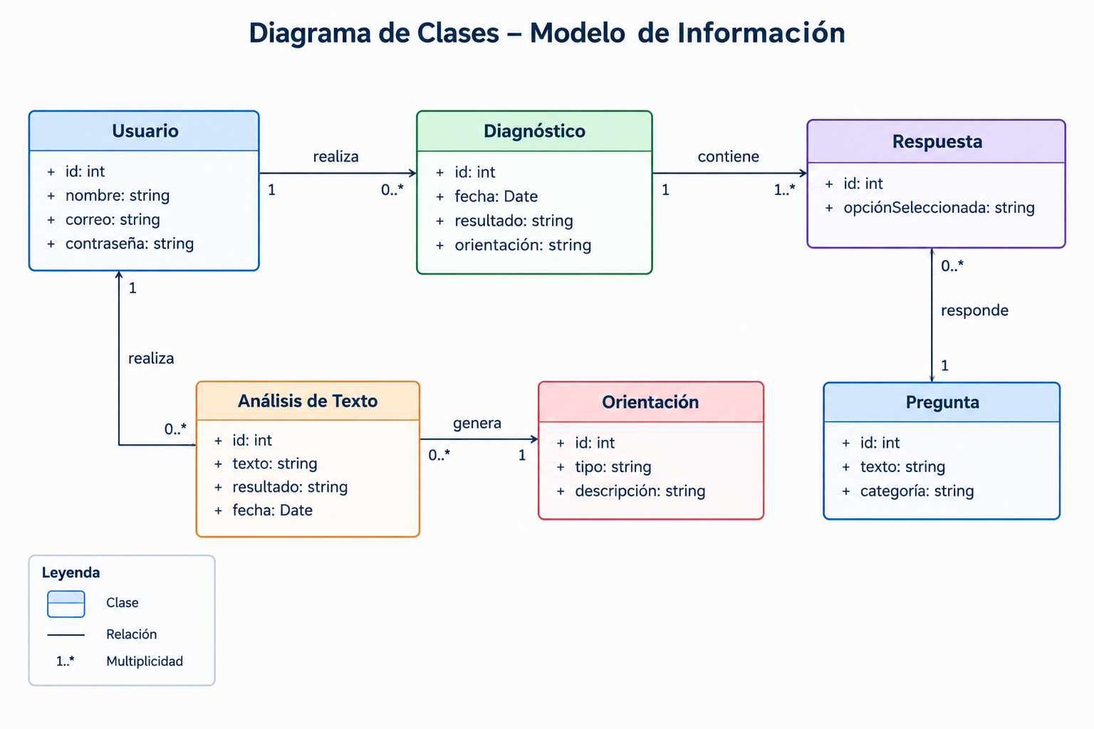
El modelo de información permite identificar y organizar los principales datos que serán utilizados por el sistema, así como las relaciones existentes entre ellos. Para este proyecto se establecen las entidades necesarias para representar la información relacionada con los usuarios, el diagnóstico político, las preguntas, las respuestas y el análisis de texto.
La entidad Usuario representa a las personas que utilizan la aplicación. Esta contiene información básica como el identificador, nombre, correo electrónico y contraseña, permitiendo gestionar el acceso al sistema y asociar las diferentes actividades realizadas por cada usuario.
El Diagnóstico representa el proceso mediante el cual el usuario responde un conjunto de preguntas con el propósito de obtener un resultado. Esta entidad almacena información como el identificador, la fecha en que se realiza, el resultado obtenido y la orientación generada por el sistema.
Las Preguntas corresponden a los elementos que conforman el diagnóstico. Cada pregunta contiene un identificador, el texto que será presentado al usuario y una categoría relacionada con el tema que se está evaluando. A partir de estas preguntas se generan las Respuestas, las cuales almacenan la opción seleccionada por el usuario durante la realización del diagnóstico.
Adicionalmente, el sistema contempla el Análisis de Texto, mediante el cual el usuario puede ingresar información escrita para que sea procesada por la aplicación. Este proceso permite almacenar el texto ingresado, el resultado del análisis y la fecha en que fue realizado. A partir de este análisis se puede generar una Orientación, que representa la información obtenida como resultado del procesamiento realizado por el sistema.
En conjunto, estas entidades permiten establecer una estructura básica para organizar la información necesaria para el funcionamiento de la aplicación. El modelo facilita la comprensión de cómo los datos se relacionan entre sí y sirve como referencia para las siguientes etapas de diseño e implementación del software.
b. Módulos que conforman la arquitectura.
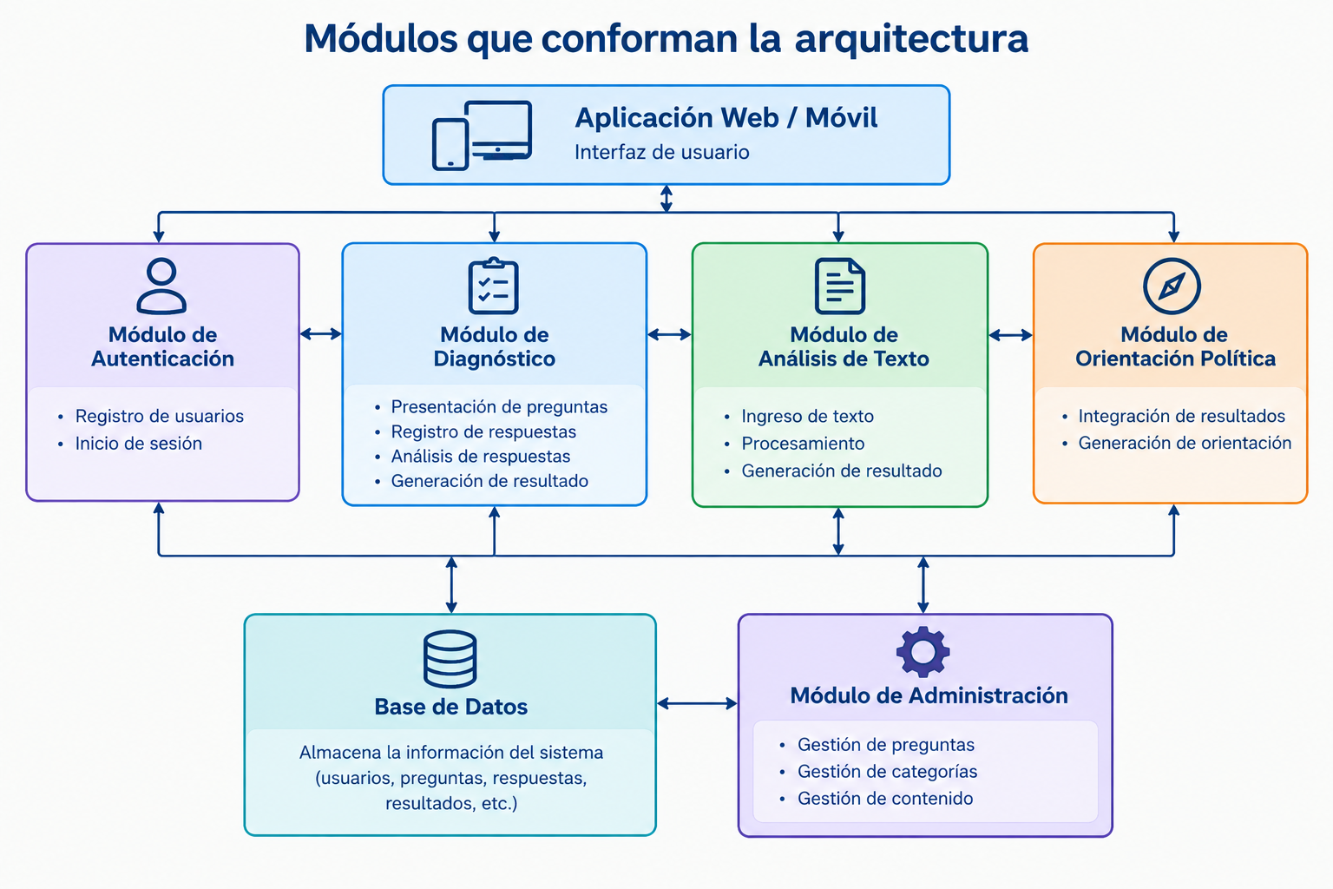
La arquitectura del sistema se encuentra organizada en diferentes módulos, cada uno encargado de una función específica dentro de la aplicación. Esta división permite organizar las funcionalidades del software de manera estructurada y facilita su desarrollo, mantenimiento y posterior ampliación.
El módulo de autenticación se encarga de permitir el registro de nuevos usuarios y el inicio de sesión. Su función es controlar el acceso a las funcionalidades de la aplicación y asociar las actividades realizadas con el usuario correspondiente.
El módulo de diagnóstico constituye una de las partes principales del sistema. En este módulo se presentan las preguntas al usuario, se registran las respuestas seleccionadas y se realiza el análisis de la información proporcionada. Como resultado, se genera un resultado asociado al diagnóstico realizado.
El módulo de análisis de texto permite al usuario ingresar información escrita para que esta sea procesada por el sistema. El módulo recibe el texto, realiza el procesamiento correspondiente y genera un resultado que posteriormente puede ser utilizado para establecer una orientación.
El módulo de orientación política integra los resultados obtenidos mediante los procesos de diagnóstico y análisis de texto. Su función principal es generar y presentar la orientación política correspondiente de acuerdo con la información procesada por el sistema.
Finalmente, el módulo de administración permite gestionar la información utilizada por la aplicación, incluyendo las preguntas, categorías y contenido del sistema. Este módulo facilita la actualización de los elementos necesarios para mantener el funcionamiento de las demás funcionalidades.
Todos estos módulos se relacionan con una base de datos, encargada de almacenar la información generada y utilizada por el sistema, como usuarios, preguntas, respuestas y resultados. De esta manera, la arquitectura propuesta permite separar las responsabilidades de cada componente y establecer una estructura organizada para el desarrollo del prototipo.

Figura 1. Interfaz de inicio de sesión de LEFT AND RIGHT.
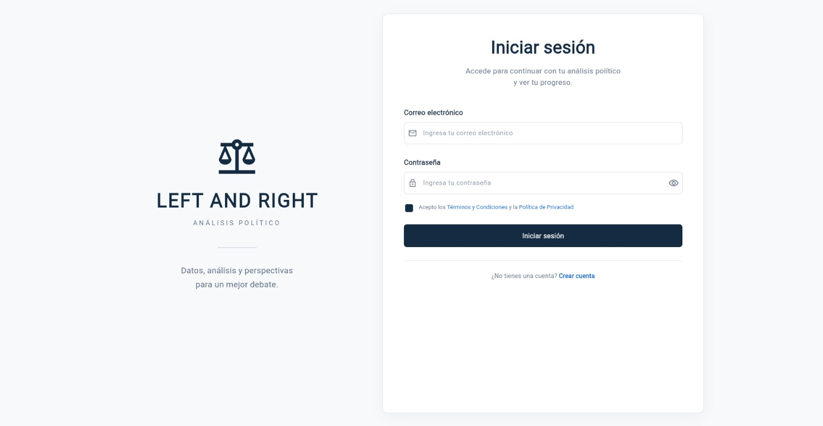
La interfaz de inicio de sesión permite acceder a la aplicación mediante las credenciales registradas previamente. El usuario debe ingresar su correo electrónico y contraseña y aceptar los términos y condiciones establecidos por la aplicación. Al seleccionar “Iniciar sesión”, el sistema realiza la validación de las credenciales proporcionadas y, si la información es correcta, permite el acceso a las funcionalidades disponibles. En caso de que el usuario aún no tenga una cuenta, la interfaz proporciona la opción “Crear cuenta”, que lo dirige al formulario de registro.

Figura 2. Interfaz de registro de usuario.
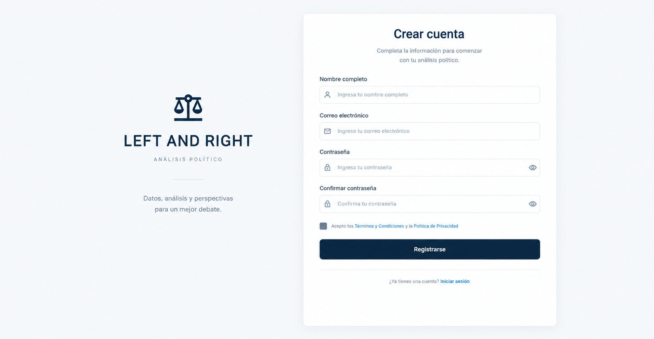
La interfaz de registro permite al usuario crear una cuenta dentro de la aplicación LEFT AND RIGHT. Para ello, se solicitan datos básicos como el nombre completo, correo electrónico y contraseña, además de la confirmación de esta última. El formulario incluye la aceptación de los términos y condiciones y de la política de privacidad. Una vez diligenciada la información, el sistema permite seleccionar la opción “Registrarse” para procesar los datos ingresados. También se dispone de un enlace para aquellos usuarios que ya cuentan con una cuenta y desean dirigirse al inicio de sesión.

Figura 3. Interfaz del funcionamiento de la aplicación.
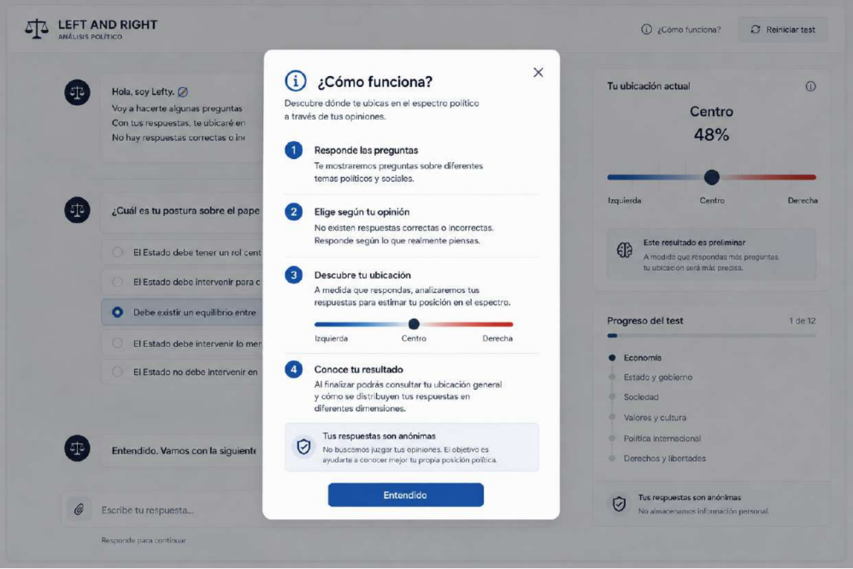
Una vez que el usuario accede al sistema, la aplicación presenta la interfaz principal del diagnóstico. En esta pantalla se encuentra la información introductoria sobre el funcionamiento de la prueba y una ventana que explica el procedimiento que debe seguir el usuario. El sistema indica que las preguntas están relacionadas con diferentes temas políticos y sociales y que las respuestas permiten establecer una ubicación dentro del espectro político. Además, la interfaz informa que las respuestas son anónimas y que el propósito del sistema es ayudar al usuario a conocer su propia posición política. Esta pantalla también permite iniciar el proceso de diagnóstico y consultar el progreso de la prueba.

Figura 4. Interfaz del diagnóstico político.
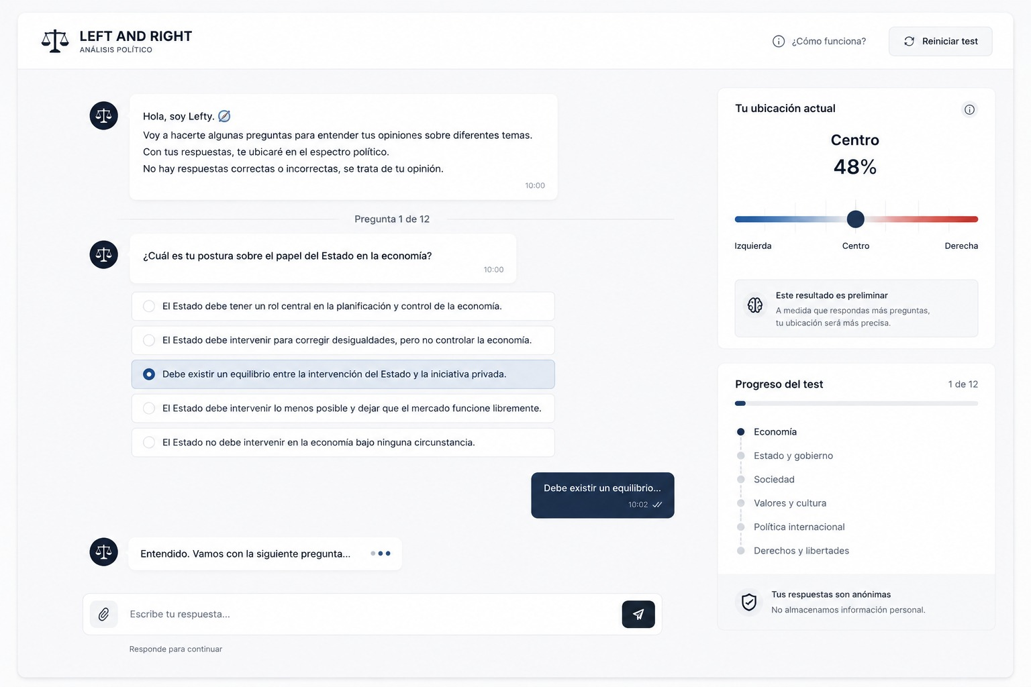
La interfaz del diagnóstico presenta las preguntas de manera progresiva, permitiendo al usuario seleccionar la opción que mejor representa su opinión. Cada pregunta contiene diferentes alternativas de respuesta y el sistema registra la opción seleccionada para continuar con el diagnóstico. En la parte lateral se muestra la ubicación actual del usuario dentro del espectro político, representada mediante una escala entre izquierda, centro y derecha. También se presenta el progreso de la prueba y las dimensiones que serán evaluadas, entre ellas economía, Estado y gobierno, sociedad, valores y cultura, política internacional y derechos y libertades. A medida que el usuario responde las preguntas, el sistema actualiza la información correspondiente.
Figura 5. Visualización de los resultados del diagnóstico.
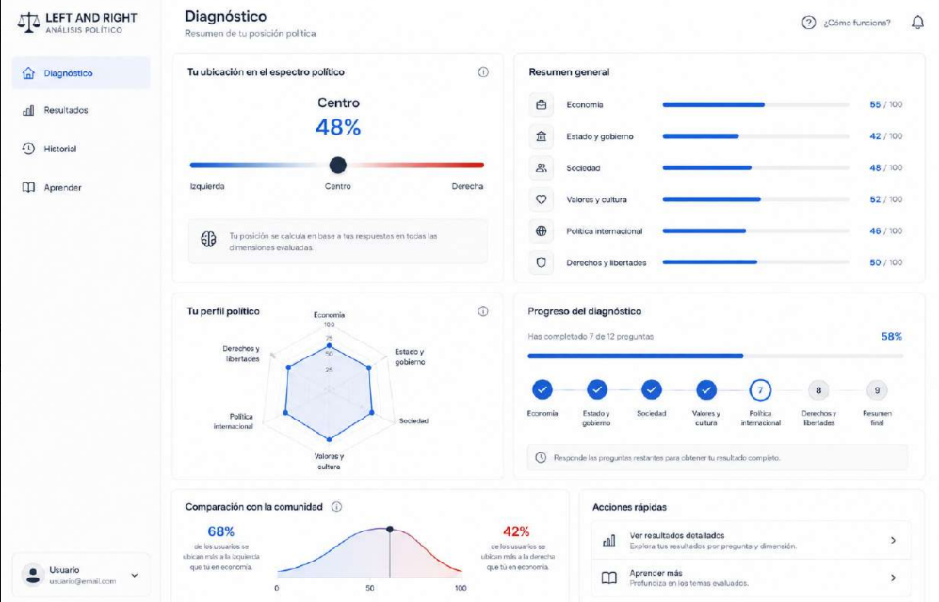Al finalizar el proceso, el sistema presenta los resultados obtenidos a partir de las respuestas registradas durante el diagnóstico. La interfaz muestra la ubicación general del usuario dentro del espectro político mediante un indicador porcentual y una escala que permite identificar su proximidad hacia la izquierda, el centro o la derecha. Adicionalmente, se presenta un resumen de los resultados obtenidos en las diferentes dimensiones evaluadas. La aplicación también incorpora una representación gráfica del perfil político y elementos que permiten consultar información adicional. De esta manera, los resultados se presentan de forma visual y organizada para facilitar su interpretación por parte del usuario.

Implementación
La implementación de LEFT AND RIGHT se realizó utilizando Visual Studio Code, Flutter y Dart. Actualmente, el prototipo permite realizar el registro de usuario, iniciar sesión y acceder a la pantalla principal mediante un navegador web.
Durante el desarrollo se realizaron procesos de depuración para corregir errores de sintaxis, navegación y validación de formularios. El código fuente se encuentra organizado según las diferentes interfaces y funcionalidades del proyecto y será presentado como anexo.
Los manuales de instalación y usuario final serán elaborados posteriormente, una vez se complete el desarrollo del prototipo.

Validación
La validación se realizó mediante pruebas de las funcionalidades actualmente desarrolladas:

Las pruebas permitieron comprobar el funcionamiento de las funciones implementadas. Las funcionalidades correspondientes al diagnóstico político y la generación de resultados serán validadas posteriormente, cuando sean desarrolladas.

Condiciones de arquitectura ideales para la ejecución

a. Hardware
Se recomienda un computador con procesador Intel Core i5 o equivalente, 8 GB de RAM y 256 GB de almacenamiento, además de teclado, mouse, pantalla y conexión a Internet.

b. Software
El proyecto requiere un sistema operativo compatible, Visual Studio Code, Flutter, Dart y un navegador web para ejecutar y comprobar el funcionamiento de la aplicación.
La arquitectura básica es:
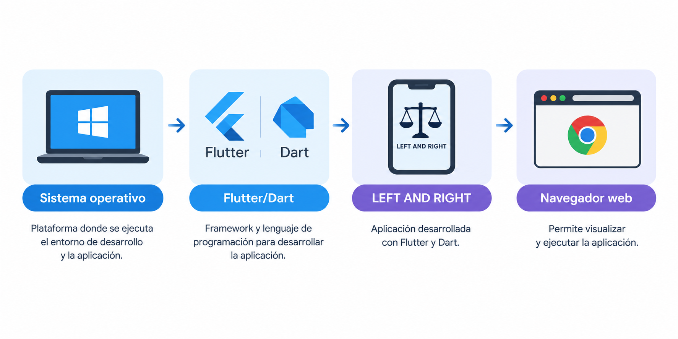

Capítulo 8
Conclusiones

El análisis desarrollado en la presente investigación evidencia que la formación de la ideología política en los individuos, particularmente en población joven, constituye un fenómeno multidimensional condicionado por variables de carácter social, económico, cultural y experiencial. La evidencia empírica revisada confirma la existencia de una baja consistencia ideológica y una creciente ambivalencia en la autoidentificación política, especialmente en contextos marcados por desafección institucional, desigualdad económica y transformación de los entornos digitales de información.
En correspondencia con el objetivo general, se logró estructurar un marco analítico, fundamentado en el espectro político izquierda–derecha y sus subcategorías. Este enfoque permite una interpretación sistemática de las posturas políticas. Asimismo, amplía las limitaciones de modelos tradicionales unidimensionales. Incorpora múltiples dimensiones derivadas de evidencia empírica relevante. Esto posibilita una representación más precisa del comportamiento ideológico. Además, mejora la comprensión de las dinámicas políticas contemporáneas,permitiendo un análisis más integral de la orientación ideológica.

El análisis de datos provenientes de estudios académicos permitió identificar patrones, asociados a variables como percepción de desigualdad y experiencias de violencia política. También se consideraron diferencias de género y posturas frente a problemáticas éticas. Estos factores evidencian la complejidad del comportamiento ideológico. Los hallazgos confirman que la orientación política es un fenómeno dinámico. Surge de la interacción de múltiples variables sociales y contextuales. Esto implica desafíos significativos en su modelamiento computacional, y en la clasificación dentro de sistemas automatizados [16], [3], [15].
Desde la perspectiva de la ingeniería de sistemas, el diseño de una aplicación web, orientada a la clasificación de la inclinación política resulta viable. Permite la operacionalización de constructos teóricos en entornos digitales. La integración de algoritmos de análisis y estructuras de datos es fundamental. También se incorporan mecanismos de visualización de información. Esto permite transformar modelos conceptuales en herramientas funcionales.
Capaces de identificar patrones ideológicos de manera sistemática, y facilitar la interpretación de los resultados obtenidos.

No obstante, la implementación de estos sistemas requiere un enfoque riguroso, especialmente en aspectos relacionados con la ética y la protección de datos. Es fundamental garantizar el manejo adecuado de información sensible. Asimismo, se debe asegurar la neutralidad en los algoritmos utilizados. La subjetividad en las opiniones políticas representa un reto importante. También existe el riesgo de sesgos en los modelos de clasificación. Por ello, se requiere aplicar principios de transparencia y seguridad, así como el consentimiento informado en el uso de los datos [13], [19].
Finalmente, la investigación aporta tanto al ámbito tecnológico como académico, al proporcionar una herramienta que facilita la autocomprensión ideológica. Asimismo, contribuye al fortalecimiento del pensamiento crítico en los usuarios. El sistema permite analizar de manera estructurada la orientación política. Esto favorece la interpretación de posturas en contextos sociales complejos. A partir de ello, se abren nuevas líneas de desarrollo tecnológico. Especialmente en el uso de inteligencia artificial y análisis de datos,
para mejorar la precisión y adaptabilidad de estos sistemas.

Capítulo 9
Bibliografía
¹ Barberá, P. (2015). Birds of the same feather tweet together. Political Analysis, 23(1), 76–91. Birds of the Same Feather Tweet Together - Google Académico
² Comisión de la Verdad. (2022). Conflicto armado y democracia en Colombia. https://www.comisiondelaverdad.co/sites/default/files/2022-08/Caso%20Violencia%20pol%C3%ADtica%20y%20conflicto-pdf-3.4MB.pdf
³ Gentzkow, M., & Shapiro, J. M. (2010). What drives media slant? Evidence from U.S. daily newspapers. Econometrica. https://www.jstor.org/stable/25621523
⁴ Ken Schwaber y Jeff Sutherland (2020)
https://scrumguides.org/docs/scrumguide/v2020/2020-Scrum-Guide-US.pdf
⁵ Hernández Sampieri, R. (2014). Metodología de la investigación. McGraw-Hill. Hernández Sampieri Metodología de la investigación - Google Académico
⁶ IEEE. (2018). ISO/IEC/IEEE 29148:2018 – Requirements engineering. https://ieeexplore.ieee.org/document/8559686
⁷ Ley 1581 de 2012. (2012). Protección de datos personales. https://www.funcionpublica.gov.co/eva/gestornormativo/norma.php?i=49981
⁸ Nennstiel, R., & Hudde, A. (2025). Gender divide in ideology. European Sociological Review. https://doi.org/10.1093/esr/jcaf021
⁹ Pew Research Center. (2021). Views of economic inequality. https://www.pewresearch.org/social-trends/2020/01/09/trends-in-income-and-wealth-inequality/
¹⁰ Political Compass. (s.f.). Political Compass test. https://www.politicalcompass.org/tes
¹¹ Pressman, R. S., & Maxim, B. R. (2015). Ingeniería del software: Un enfoque práctico (8.ª ed.). McGraw-Hill. https://www.mheducation.com/highered/product/software-engineering-practitioner-s-approach-pressman-maxim/M9780078022128.html

¹² Sommerville, I. (2016). Software engineering. Pearson. https://www.pearson.com/en-us/subject-catalog/p/software-engineering/P200000003249
¹³ Universidad de los Andes. (2016). Análisis del discurso político en el plebiscito. https://repositorio.uniandes.edu.co/
¹⁴ Universidad Nacional de Colombia. (2016). Estudio del discurso político. https://repositorio.unal.edu.co/

